Regler för fotboll i spelformen 7 mot 7
Ledarnas ansvar
Ledare har ett särskilt ansvar för att se till att matchen blir en positiv upplevelse för såväl spelare, domare och publik. Ledare ska fokusera på spelarnas långsiktiga utveckling och använda regelverket för detta ändamål snarare än för att hitta kortsiktiga vinster och fördelar.
Ledare ska hålla sig informerade om gällande regelverk och stötta domaren så att spelarna följer spelreglerna. Ledare får inte protestera mot domarens beslut utan ska fokusera på att coacha spelarna.
Ledarna ska ta ansvar för domarens arbetsmiljö och säga ifrån mot andra ledare och publik som protesterar eller försöker påverka domarens beslut. Om ingen funktionär med ansvar för domare finns på plats ska någon av hemmalagets ledare ta särskilt ansvar för domaren.
Ledare har ett särskilt ansvar för att byta ut spelare som spelar vårdslöst eller uppträder olämpligt, även om domaren har möjlighet att utdela gula och röda kort.

Regel 1: Spelplanen
Planytan ska vara 50–55 meter x 30–35 meter. Ytan kan avgränsas med linjer eller med koner.
Målet
Målet ska vara 5 x 2 meter. Målen (även flyttbara mål) måste vara säkert förankrade i marken så att de inte välter.
Straffområdet
Straffområdet ska vara sju meter längs mållinjen från vardera målstolpen och sju meter framåt i planen.
Straffområdet ska markeras med två linjer i rät vinkel mot mållinjen. Linjerna binds samman med en linje som är parallell med mållinjen. I varje straffområde kan en straffpunkt markeras på straffområdeslinjen mitt emellan målstolparna.
Mittlinjen
En mittlinje markeras med linje eller koner. En mittpunkt kan markeras på mittlinjen mitt emellan målstolparna.

Retreatlinjen
På varje planhalva ska det finnas en markering för retreatlinje sju meter från mittlinjen. Markeringen kan vara en markerad linje, platta koner på spelplanen eller högre koner vid sidlinjen.
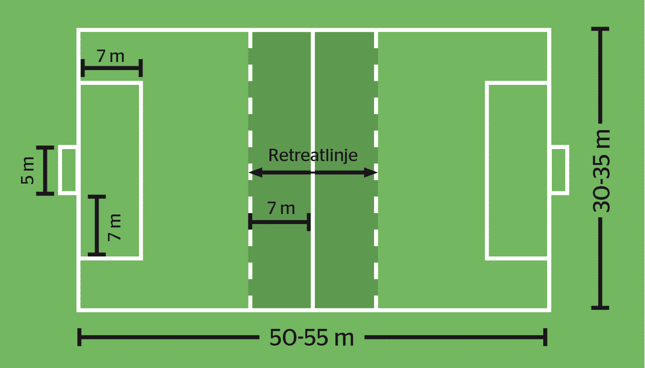

Regel 2: Bollen
Bollstorlek 4 ska användas.

Regel 3: Spelarna
En match spelas mellan två lag. Sex utespelare och en målvakt i varje lag får delta samtidigt i spelet.
En match kan inte börja eller fortsätta om något av lagen har färre än fem spelare.
Vid underläge med fyra mål eller fler får laget som ligger under spela med sju utespelare tills ställningen är lika.
Byten
Följande gäller för byten:
- Obegränsat antal byten får göras under matchen.
- En utbytt spelare får komma in i spelet igen.
- Lagen får göra byten under pågående spel med undantag av målvakten som endast får bytas vid spelavbrott.
- Byte sker i närheten av mittlinjen. En spelare som ska bytas in väntar utanför planen tills spelaren som ska bytas ut lämnat spelplanen.
Om något blir fel vid byte stoppas spelet och återupptas med frispark till det laget som senast vidrörde bollen. Frisparken slås från den plats där bollen var när spelets stoppades.

Regel 4: Spelarnas utrustning
Spelarna måste ha på sig:
- Tröja
- Byxor
- Strumpor
- Benskydd
- Skor
Benskydden måste vara av lämpligt material som ger tillräckligt skydd. De ska täckas av strumporna.
De två lagens dräkter ska ha färger som skiljer lagen från varandra och från domaren. Målvaktens dräkt ska ha färger som skiljer sig från de andra spelarnas dräktfärger.
En spelare får inte använda utrustning som kan vara farlig eller ha på sig något som kan orsaka skada på sig själv eller på andra spelare. Grundregeln är att alla typer av smycken (till exempel halsband, ringar, armband, örhängen) är förbjudna och måste tas bort. Att använda tejp för att täcka smycken är inte tillåtet förutom när det gäller nytagna hål i öronen.

Regel 5: Domaren
Varje match leds av en eller två domare som ser till att spelreglerna följs.
Domaren får ändra ett fattat beslut fram till dess att spelet återupptas. Domarens beslut är alltid slutgiltigt och ska respekteras.

Regel 6: Övriga matchfunktionärer
Tillämpas inte.

Regel 7: Speltiden
En match består av tre lika långa perioder. Domaren avgör om det ska läggas till tid i någon period och i så fall hur många minuter.
Speltiden är 3 x 20 minuter. Pauserna är maximalt sju minuter mellan perioderna.
Vid sammandrag (flera matcher under samma dag) är speltiden maximalt 3 x 15 minuter.
Lagen behöver inte byta sida.

Regel 8: Spelets start och återupptagande
Varje period startar med avspark. Även när ett lag har gjort mål sätts spelet igång igen med avspark.
- Det lag som vinner slantsinglingen väljer boll eller sida.
- Det lag som väljer boll gör avspark i första och tredje perioden.
- Det lag som väljer sida gör avspark i andra perioden.
- När det ena laget har gjort mål gör motståndarlaget avspark.
- Vid avspark gäller följande:
- Alla spelare förutom den som lägger avsparken ska vara på egen planhalva.
- Spelarna i det lag som inte gör avspark ska vara minst sju meter från bollen tills bollen är i spel.
- Bollen ska ligga still på mittpunkten.
- Avsparken får göras efter domarens signal.
- Bollen är i spel när spelaren har sparkat bollen och bollen tydligt rör sig.
- Mål kan göras direkt från avsparken.
Om något blir fel vid avspark tas avsparken om.
Nedsläpp
Domaren släpper bollen till en spelare i det lag som senast rörde bollen på den plats där den var när spelet stoppades.
Om bollen befinner sig i straffområdet, eller om den senast vidrördes i straffområdet släpps bollen till försvarande lagets målvakt i dennes straffområde.
Alla andra spelare i båda lagen måste befinna sig minst sju meter från bollen till dess den är i spel.
Bollen är i spel när den vidrör marken.
Skadad spelare
Om en spelare skadas stoppar domaren spelet direkt. Ledare får komma in på planen när domaren ger tecken.
Om spelets stoppats utan att frispark dömts återupptas spelet med nedsläpp.
Övrigt
Om domaren stoppar spelet av någon annan anledning än de skäl som står i reglerna startar spelet igen med nedsläpp.

Regel 9: Bollen i och ur spel
Bollen är ur spel när:
- Hela bollen har passerat mållinjen eller sidlinjen (på marken eller i luften).
- Domaren har stoppat spelet.
Bollen är i spel vid alla andra tillfällen så länge den är kvar på spelplanen, även när den studsar mot domare, målstolpe, ribba eller hörnflagga.

Regel 10: Mål
Ett mål är gjort när hela bollen passerat mållinjen, mellan stolparna och under ribban.
Om domaren ger signal för mål innan bollen har passerat helt över mållinjen ska spelet återupptas med ett nedsläpp.

Regel 11: Offside
Tillämpas inte.

Regel 12: Otillåtet spel och olämpligt uppträdande - Direkt frispark
Direkt frispark, indirekt frispark och straffspark kan endast dömas för regelbrott begångna när bollen är i spel.
Direkt frispark
Direkt frispark utdöms när en spelare gör något som domaren anser är oaktsamt, vårdslöst eller utfört med överdriven kraft mot en spelare i det andra laget. Det kan innebära att:
- Angripa en spelare med överkroppen
- Hoppa mot en spelare.
- Sparka eller försöka sparka en spelare.
- Knuffa en spelare.
- Slå eller försöka slå en spelare (även skallning).
- Tackla med foten eller annan del av kroppen.
- Fälla eller försöka fälla en spelare.
- Hålla fast en motspelare.
- Hindra en motspelares förflyttning med kroppskontakt.
- Spotta på en spelare.
Oaktsamhet är när en spelare inte är uppmärksam, inte är försiktig eller inte tar hänsyn till andra när spelaren försöker erövra bollen. Vid oaktsamhet dömer domaren frispark.
Vårdslöshet är när en spelare gör något och struntar i riskerna för en motspelare. Domaren kan då varna spelaren.
Utfört med överdriven kraft är när en spelare använder mer kraft än vad som behövs och på så vis kan skada en motspelare. Domaren kan då visa ut spelaren.

Regel 12: Otillåtet spel och olämpligt uppträdande - Indirekt frispark
Domaren dömer indirekt frispark om:
- En spelare med gester eller ord visar att domarens beslut inte respekteras.
- En spelare avsiktligt hindrar en motspelares förflyttning utan kroppskontakt.
- En målvakt tar upp bollen med händerna när den sparkats från en medspelare i spelet eller direkt från inkast.
- Ett lag gör ett felaktigt byte.
- En spelare rör bollen två gånger innan den vidrörts av en annan spelare vid inkast, hörna, frispark eller straffspark.
- En spelare står närmare än 2 meter från motståndarnas målvakt vid frispark.

Regel 12: Otillåtet spel och olämpligt uppträdande - Hands
Vid bedömning av handsregelbrott går armens övre gräns i linje med armhålans botten. Frispark för hands döms endast om spelaren avsiktligt spelar bollen med handen eller armen. Att avsiktligt röra bollen med handen/armen inkluderar även en spelare som avsiktligt sträcker ut handen/armen för att hindra ett skott eller passning. Om bollen vidrör handen eller armen utan avsikt ska spelet fortsätta (detta gäller oavsett handens/armens position).
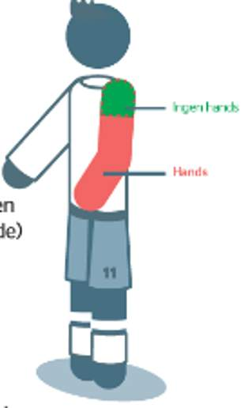

Regel 12: Otillåtet spel och olämpligt uppträdande - Målvakter
Målvakt som har bollen under kontroll får inte störas eller vidröras. En målvakt har bollen under kontroll när:
- Bollen är mellan händerna eller mellan handen och någon annan yta (till exempel marken eller kroppen) eller genom att vidröra den med någon del av händer eller armar.
- Målvakten håller bollen med utsträckt öppen hand.
- Målvakten studsar bollen mot marken eller kastar upp den i luften.
När målvakten har bollen i händerna sätts spelet igång genom att målvakten kastar eller rullar ut bollen. Målvakten kan även lägga ner bollen på marken och sedan passa eller driva bollen. Målvakten får inte göra utspark/volleyspark eller kasta bollen direkt in i motståndarlagets mål. Om målvakten startar spelet på felaktigt sätt ska spelet stoppas och målvakten får starta om spelet genom målvaktsutkast.

Regel 12: Otillåtet spel och olämpligt uppträdande - Varning och utvisning
Varningar och utvisningar tillämpas vid avsiktligt vårdslöst eller farligt spel samt olämpligt uppträdande mot domare eller motståndare. Vid icke avsiktliga situationer som renderar varning eller utvisning i Spelregler för fotboll ska domaren istället prata med spelaren.
En utvisad spelare får ersättas med en annan spelare. Den utvisade spelaren får inte återinträda i spelet.

Regel 13: Frispark
Alla frisparkar läggs från den plats där regelbrottet inträffade, utom när spelreglerna anger en annan plats.
Innan bollen är i spel vid frispark gäller följande:
- Bollen ska ligga stilla.
- Motståndarlagets spelare ska stå minst sju meter från bollen. Står en spelare närmare än sju meter får det anfallande laget starta spelet ändå.
- Om tre eller fler spelare i det försvarande laget bildar en ”mur” måste spelare i det anfallande laget befinna sig minst en meter från muren till dess bollen är i spel.
- Spelare i det anfallande laget får inte stå närmare än två meter ifrån motståndarlagets målvakt.
Bollen är i spel när en spelare har sparkat den och bollen tydligt rör sig.
Den som slår frisparken får inte röra bollen igen förrän den har vidrört en annan spelare. Om detta sker ska domaren döma indirekt frispark till motståndarlaget.
Direkt frispark
När bollen går i mål gäller följande:
- Om bollen slås direkt in i motståndarlagets mål döms mål.
- Om bollen slås direkt in i det egna lagets mål döms hörnspark.
En direkt frispark ska slås från den plats där regelbrottet inträffade. Undantag är:
- Direkt frispark i det andra lagets straffområde. Då döms straffspark.
- Om regelbrottet begås utanför spelplanen. Då slås frisparken på sidlinjen eller kortlinjen. Bollen läggs på linjens närmaste plats från där regelbrottet skedde.
Indirekt frispark
Domaren markerar indirekt frispark genom att höja armen ovanför huvudet. En indirekt frispark ska tas om ifall domaren glömmer visa att frisparken är indirekt och bollen sparkas direkt i mål.
När bollen går i mål gäller följande:
- Om bollen slås direkt in i motståndarlagets mål döms målvaktsutkast.
- Om bollen slås direkt in i det egna lagets mål döms hörnspark.
En indirekt frispark ska slås från den plats där regelbrottet inträffade. Undantag är:
- Indirekt frispark i eget straffområde. Bollen läggs då på valfri plats i straffområdet.
- Indirekt frispark i det andra lagets straffområde. Bollen läggs då på straffområdeslinjen.

Regel 14: Straffspark
Straffspark utdöms om en spelare inom eget straffområde gör ett regelbrott som bestraffas med direkt frispark.
Mål får göras direkt på straffspark.
Bollen måste ligga still på straffpunkten, och det ska tydligt framgå vem som ska lägga straffsparken. Målvakten ska ha minst en fot på mållinjen mellan målstolparna och vara vänd mot straffsparksläggaren till dess bollen har sparkats. Övriga spelare ska vara:
- Bakom bollen.
- På spelplanen.
- Utanför straffområdet.
- Minst sju meter från bollen.
När spelarna står på rätt ställe ger domaren signal att straffsparken får läggas. Då gäller följande:
- Den spelare som lägger straffsparken måste sparka bollen framåt.
- Bollen är i spel när bollen sparkats och tydligt rört sig.
- Spelaren får inte röra bollen igen innan den har vidrört en annan spelare, inklusive om bollen studsar från stolpe eller ribba. Om detta sker ska domaren döma indirekt frispark.
- Om målvakten rör sig framåt för tidigt och räddar straffen ska straffen slås om. Går bollen i mål döms mål.
Om det behövs ska domaren lägga till tid i slutet av en period så att straffsparken hinner läggas.

Regel 15: Inkast
Inkast tilldöms motståndarna till den spelare som sist vidrörde bollen när hela bollen passerar över sidlinjen på marken eller i luften.
Vid inkast gäller följande:
- Kastaren ska stå och vara vänd mot spelplanen.
- Kastaren ska ha båda fötterna på sidlinjen eller utanför sidlinjen.
- Kastaren ska kasta bollen med båda händerna bakom och över huvudet från den plats där bollen lämnade spelplanen.
- Kastaren får inte röra bollen igen förrän den har vidrört en annan spelare.
- Motståndarlagets spelare ska stå minst två meter från den plats där inkastet ska utföras. Står en spelare närmare än två meter får spelet startas ändå.
- Bollen är i spel när den kommer in på spelplanen.
- Bollen får inte röra marken innan den kommer in på spelplanen.
- Mål kan inte göras direkt från inkast.
Om något blir fel vid inkast ska inkastet göras om.

Regel 16: Målvaktsutkast/Retreatlinje
Målvaktsutkast
Målvaktsutkast döms när målvakten fångar bollen i händerna eller när hela bollen passerar över mållinjen, på marken eller i luften efter att sist ha vidrört en spelare i det anfallande laget och mål inte gjorts.
Vid målvaktsutkast gäller följande:
- Spelet sätts igång genom att målvakten rullar eller kastar ut bollen. Målvakten får även lägga ner bollen till sig själv och driva eller slå en passning med fötterna.
- Bollen är i spel när den har lämnat målvaktens händer.
- Målvakten får inte göra utspark/volleyspark.
- Mål kan inte göras direkt på målvaktsutkast.
Om något blir fel vid målvaktsutkast ska målvaktsutkastet göras om.
Retreatlinje
Vid målvaktsutkast eller när målvakten fångar bollen i spel ska andra laget backa till retreatlinjen och stanna där tills bollen har lämnat målvaktens händer.
Står motståndare på fel sida om retreatlinjen kan anfallande lag välja att starta spelet ändå.

Regel 17: Hörnspark
Hörnspark döms när hela bollen passerar över mållinjen, på marken eller i luften efter att sist ha vidrört en spelare i det försvarande laget och mål inte gjorts.
Vid hörna gäller följande:
- Hörnsparken slås från hörnet på den sida om målet som bollen gick över linjen.
- Bollen ska ligga stilla.
- Spelaren får inte flytta hörnmarkeringen (flagga, kon eller motsvarande).
- Motståndarlagets spelare ska stå minst sju meter från bollen. Står en spelare närmare än sju meter får spelet sättas igång ändå.
- Bollen är i spel när spelaren har sparkat den och bollen tydligt rör sig.
- Mål kan göras direkt från hörnspark.
Den som slår hörnan får inte röra bollen igen förrän den vidrört en annan spelare. Om detta sker ska domaren döma indirekt frispark.

